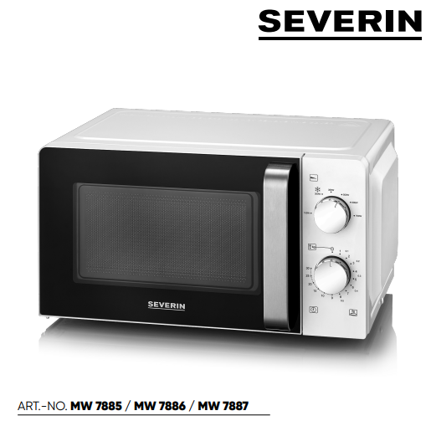

Mikrovlnná trouba
Vážený zákazníku,
Před použitím mikrovlnné trouby si prosím pečlivě přečtěte následující pokyny a uschovejte si tento návod pro budoucí použití
odkaz. Spotřebič smí používat pouze osoby obeznámené s tímto návodem.

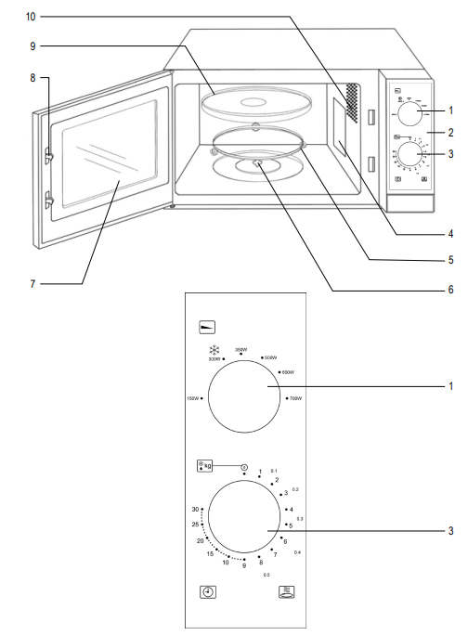
Seznámení se

1. Přepínač napájení
2. Ovládací panel
3. Časovač
4. Ochranný kryt
5. Válečkový kroužek
6. Pohonná jednotka
7. Prohlížecí okno
8. Zámky dveří
9. Skleněný otočný talíř

Důležité bezpečnostní pokyny
Přečtěte si prosím pozorně následující pokyny a uschovejte si tento návod k použití
budoucí odkaz.

Připojení k elektrické síti
Spotřebič by měl být připojen pouze k uzemněné zásuvce instalované v souladu
s předpisy. Ujistěte se, že napájecí napětí odpovídá napětí vyznačeno na štítku s hodnocením. Tento produkt vyhovuje všem závazným CE značením směrnice.
Umístění jednotky
∙ Mikrovlnnou troubu vždy umístěte na stabilní, rovný a žáruvzdorný povrch, zajistit, aby byl chráněn před jakýmkoli zdrojem tepla nebo nadměrnou vlhkostí.
∙ Nepoužívejte spotřebič venku.
∙ Nohy spotřebiče a jakékoli distanční vložky nesmí být odstraněny.
∙ Vždy musí být zajištěno dostatečné větrání, proto na jednotku nepokládejte žádné předměty,
a zajistit, aby byla dodržena minimální vzdálenost od zdi nebo jiného předmětu:
Strany: 7,5 cm
Zadní: 10 cm
Horní: 30,0 cm
Jednotka nesmí být instalována uvnitř skříně; také při umístění jednotky ujistěte se, že není umístěn přímo pod skříní nebo jinou podobnou objekt.

Důležité poznámky
∙ Pozor: některé druhy potravin mohou mít tendenci se vznítit. Nenechávejte spotřebič během používání bez dozoru.
∙ Tato mikrovlnná trouba je určena k rozmrazování, ohřívání a vaření potravin pouze.
Pozor: jakýkoli pokus o sušení jídla nebo oblečení, zahřívání nahřívacích podložek, pantofle, houby, mokré čisticí hadříky atd. mohou způsobit zranění, popálení nebo požár.
∙ Neneseme žádnou odpovědnost za škody způsobené nesprávným použitím nebo nesprávným použitím pokyny nejsou dodržovány.
∙ Používejte pouze nádobí vhodné pro použití v mikrovlnné troubě. Kovové nádoby nejsou povoleno pro ohřev potravin a nápojů v mikrovlnném režimu. Pro podrobné informace viz část „Vždy používejte vhodné kuchyňské náčiní“.
∙ Spotřebič není určen k provozu pomocí externího časovače nebo samostatný systém dálkového ovládání.
∙ Tento spotřebič mohou používat děti (nejméně 8 let) a osoby se sníženými fyzickými, smyslovými nebo duševními schopnostmi nebo s nedostatkem zkušeností a znalosti, za předpokladu, že jim byl poskytnut dohled nebo pokyny týkající se používání spotřebiče a plně porozumět všem nebezpečím a bezpečnostním opatřením zapojený.
∙ Dětem nesmí být dovoleno hrát si se spotřebičem.
∙ Děti nesmí provádět žádné čištění nebo údržbu spotřebič, pokud nejsou pod dozorem.
∙ Zařízení a jeho napájecí kabel musí být uchovávány mimo dosah dětí mladších 8 let
pořád.
∙ Abyste předešli jakémukoli riziku úrazu elektrickým proudem, nečistěte spotřebič tekutinami nebo
ponořte jej do tekutiny.
∙ Spotřebič se nesmí čistit parním čističem.
∙ Spotřebič vždy vypněte a vytáhněte zástrčku ze zásuvky:
- před čištěním,
- v případě jakékoli poruchy,
- po každém použití.
∙ Při vytahování zástrčky ze zásuvky nikdy netahejte za napájecí kabel; vždy uchopte samotnou zástrčku. Nikdy se nedotýkejte síťové zástrčky mokrýma rukama.
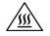
Upozornění: Vnější povrch spotřebiče se může během provozu zahřát. Existuje také nebezpečí úniku páry větracími štěrbinami, s následným nebezpečím opaření.
∙ Nedovolte, aby se spotřebič nebo jeho napájecí kabel dotýkaly horkých povrchů nebo aby vnikly dovnitř kontaktu s jakýmikoli zdroji tepla. Nenechávejte napájecí kabel volně viset a uschovejte jej daleko od horkých částí.

∙ Pokud není jednotka udržována správně v čistotě, může dojít ke zhoršení kvality jejích povrchů
s možným následným zkrácením jeho životního cyklu i potenciálu riziko pro bezpečnost uživatele. Jakékoli zbytky jídla by proto měly být okamžitě odstraněny.
Vyčistěte těsnění dvířek, varnou zónu s otočným talířem a přilehlé části po každém použití vlhkým hadříkem. Vyčistěte grilovací rošt a otočný talíř v oplachu voda. Podrobné informace o čištění spotřebiče naleznete v části sekce Čištění.
∙ Tento spotřebič je určen pro domácí nebo podobné použití, jako je např
- personální kuchyně v obchodech, kancelářích a jiných podobných pracovních prostředích,
- zemědělské pracovní prostředí,
- zákazníky v hotelech, motelech a jiných typických rezidenčních prostředích,
- v prostředí typu nocleh se snídaní.
∙ Upozornění! Jakákoli údržba nebo opravy vyžadující odstranění jakékoli mikrovlnné trouby
kryt radiační ochrany představuje vážné nebezpečí pro nekvalifikované osoby. Tento zahrnuje výměnu speciálního napájecího kabelu nebo vnitřní žárovky. Jednotka nesmí být opravováva s výjimkou kvalifikovaných pracovníků. Pokud jsou nutné opravy, prosím zašlete spotřebič jednomu z našich oddělení služeb zákazníkům. Adresa naleznete v příloze tohoto návodu.
∙ Při ohřívání tekutin v mikrovlnné troubě se může tekutina přehřát bod varu bez viditelných známek bublání. Je proto důležité, aby buďte velmi opatrní při manipulaci s jakýmikoli nádobami, např. při jejich odstraňování z trouby.
∙ Vejce ve skořápce nebo celá vejce natvrdo se nesmí ohřívat v mikrovlnné troubě, protože mohou explodovat i po mikrovlnném ohřevu co proces skončil.
∙ Upozornění! Je také vysoce nebezpečné ohřívat tekutiny nebo jakékoli pevné potraviny v uzavřených nádobách v jednotce, protože existuje reálné nebezpečí výbuchu.
∙ Obsah kojeneckých lahví nebo skleněných nádob s dětskou výživou musí být důkladně promíchán nebo protřepejte, aby se zajistilo rovnoměrné rozložení teploty. Vyhnete se bolestivému a nebezpečnému opaření dítěte, vždy před krmením zkontrolujte teplotu.
∙ Při ohřívání nebo vaření potravin obsažených nebo zabalených v hořlavých materiálech, např
jako plast nebo papír, existuje nebezpečí vznícení těchto materiálů. Je to také možné že jídlo vyschne nebo se dokonce vznítí, pokud je zvolená doba vaření příliš dlouhá. Tučné maso nebo olej jsou také hořlavé látky. Je proto důležité dohlížet na spotřebič během provozu. Vysoce těkavé nebo hořlavé kapaliny jako např. koncentrovaný alkohol se samozřejmě nesmí zahřívat.
∙ Pokud během provozu zaznamenáte kouř, nechte dveře zavřené, abyste tím udusili případné plameny. Okamžitě vypněte jednotku a vytáhněte zástrčku ze zásuvky.
∙ Abyste předešli nebezpečí popálení, je třeba vždy použít vhodnou utěrku na vyjmutí jídla z trouby, protože nádobí a nádoby na vaření se zahřívají s jídlem.
∙ Nesmí se používat potravinářské teploměry.

Před prvním použitím
∙ Po vybalení a pokaždé před připojením jednotky ke zdroji napájení, pečlivě zkontrolujte jednotku a její napájecí kabel, zda nejeví známky poškození.
∙ Upozornění! Ujistěte se, že dveře, včetně průhledového okénka a zámků dveří, nejsou poškozena nebo ohnutý a že pevně přiléhají k podpěře. Toto je důležité aby se zajistilo, že během provozu neunikne žádná mikrovlnná energie. Pro ze stejného důvodu musí být pečlivě celý plášť i vnitřek trouby zkontrolovány.
V případě poškození nepoužívejte spotřebič, dokud jej neopraví a osoba k tomu vyškolená. ∙ Odstraňte veškeré vnější a vnitřní obalové materiály. Všechny tyto materiály jsou vhodné k recyklaci. Odstraňte lepidlový pás přes pohon.
∙ NEODSTRAŇUJTE ochrannou fólii nalepenou na vnitřní straně dveří nebo šedohnědý ochranný kryt (5) vedle vnitřního osvětlení na pravé straně varné zóny.
∙ Upozornění: Veškeré obalové materiály uchovávejte mimo dosah dětí – takové materiály jsou potenciálním zdrojem nebezpečí, např. z udušení.
∙ Před prvním použitím spotřebiče nebo po delší době nepoužívání je třeba jej důkladně vyčistit
popsané v části Čištění.
∙ Vložte válečkový kroužek/hnací jednotku a skleněný otočný talíř do jednotky.
∙ Spotřebič neprovozujte bez správně nasazeného válečkového kroužku/poháněcí jednotky a skleněného otočného talíře
Poznámka: Jednotku nezapínejte, pokud do trouby nevložíte jídlo, které chcete ohřívat nebo vařit. Provozní prázdný spotřebič by mohl způsobit poškození jednotky.

Zařízení ISM
Tento spotřebič je zařízení ISM skupiny 2 třídy B. Skupina 2 obsahuje všechna zařízení ISM (průmyslové, vědecké, lékařské) generující radiofrekvenční energie a/nebo používání radiofrekvenční energie ve formě elektromagnetického záření ke zpracování materiálů; zahrnuje také zařízení pro erozi jisker. Třída B specifikuje zařízení určená pro domácí použití nebo jakákoli podobná zařízení
integrované do obecné energetické sítě zásobující domácí jednotky.
Mikrovlnná funkce (skupina II v souladu s EN 55011)
Uvnitř jednotky se generuje elektromagnetická energie, která způsobuje, že molekuly v potravině (hlavně molekuly vody) oscilují a následně způsobí zahřátí jídla. Potraviny s vysokým obsahem vody se proto ohřejí rychleji než relativně suché potraviny.
Teplo se uvnitř jídla vytváří postupně. Veškeré použité náčiní, nádoby nebo talíře se tak ohřívají pouze nepřímo teploty jídla.

Vždy používejte vhodné kuchyňské náčiní
∙ Nepokládejte jídlo přímo na skleněný otočný talíř; vždy používejte vhodný talíř nebo varnou nádobu. Ujistit se, že nádoba nepřečnívá přes okraj skleněného otočného talíře.
∙ Je třeba se vyhnout kovovým předmětům, protože mikrovlny se odrážejí od kovových povrchů a nemusí se tak dostat k určenému vařenému jídlu. Jakýkoli kov v troubě může také způsobit jiskření, což může vést k poškození jednotky.
∙ V mikrovlnné troubě se obecně nesmí používat příbory nebo kovové nádoby. Některé obaly potravin obsahují hliníková fólie nebo dráty pod vrstvou papíru, a proto jsou také nevhodné pro použití s mikrovlnnými spotřebiči.
Pokud je v receptu doporučeno použití hliníkové fólie, ujistěte se, že je potravina v hliníkové fólii pevně zabalena (zabránění vzniku vzduchových puchýřů). Zajistěte minimální vzdálenost 2,5 cm mezi hliníkovou fólií a vnitřními stěnami trouby.
∙ Vždy se ujistěte, že použitá varná nádoba nebo talíř neobsahují žádné kovové ozdoby, jako je zlatý lem nebo barva obsahující kovové částice. Předměty z olovnatého křišťálu také nejsou vhodné. Vždy se ujistěte, že žádné části vaření používané nádoby jsou duté (např. držadla). Porézní materiály mohou během čištění absorbovat vodu a znovu nejsou vhodné. Nádoby na vaření nebo náčiní vyrobené z plastu „melamin“ absorbují energii a jsou také nevhodné.
∙ Nádoby vyrobené ze žáruvzdorného skla nebo porcelánu jsou vhodné pro použití v mikrovlnných spotřebičích.
∙ Plast je vhodný pouze tehdy, je-li tepelně odolný. Sáčky na vaření atd. by měly být propíchnuty, aby mohly uvolnit vysoký tlak během vaření.
Plastové varné nádoby speciálně navržené pro použití s mikrovlnnými troubami jsou k dispozici u většiny prodejců kuchyňského nádobí

Přepínač napájení
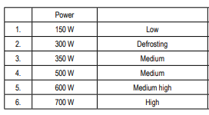
Výkon lze plynule regulovat od 150 W do 700 W

Rozmrazování jemných potravin

Rozmrazování
Vaření jemného jídla
Vaření jemného jídla
Rozmrazování a ohřívání hluboce zmrazeného nádobí
Ohřev tekutin, vaření

Časovač
∙ Časovač má dvě stupnice. Vnější stupnice je pro odmrazování podle hmotnosti v kg. Vnitřní stupnice slouží k nastavení
doby vaření nebo ohřevu.
∙ Pomocí časovače lze zvolit dobu provozu až 30 minut.
∙ Při nastavení doby vaření na méně než 5 minut (nebo pro množství menší než 300 g) otočte knoflíkem na vyšší hodnotu
nejprve a poté pomalu otočte zpět na požadované nastavení.
∙ Jakmile je časovač nastaven, provoz se spustí automaticky po zavření dveří.
∙ Spotřebič lze kdykoli vypnout nastavením časovače zpět na „0“.
∙ Chcete-li odmrazovat, nastavte přepínač výkonu do polohy „Rozmrazování“. Pomocí vnější stupnice na časovači nastavte hmotnost jídlavk rozmrazení. Nastavitelné hodnoty pro odmrazování jsou pouze přibližné a mohou se lišit od skutečně požadovaných. Pokud odmrazování není po uplynutí doby dokončeno, opakujte proces s nastavením relativně kratší doby.

Čištění
∙ Před čištěním se ujistěte, že je spotřebič odpojený od napájení a zcela vychladl.
∙ Nečistěte jednotku vodou: zajistěte, aby se žádná voda nedostala do ventilačních otvorů na vnitřní nebo vnější straně jednotka. K čištění nepoužívejte žádné parní čisticí přístroje.
∙ Celou jednotku lze otřít mírně navlhčeným hadříkem nepouštějícím vlákna a jemným čisticím prostředkem pro domácnost. Důkladně otřete do sucha později.
∙ Nepoužívejte abrazivní prostředky ani drsné čisticí roztoky. Komerčně dostupné čisticí spreje pro běžné pečicí trouby se nemají používat.
∙ Vnitřní povrchy je nutné po každém cyklu použití důkladně vyčistit. Veškeré zbytky jídla musí být odstraněny.
∙ Vnitřek dveří, rám dveří, válečkový kroužek/pohon a oblast vodících kolejnic pod skleněným otočným talířem musí být neustále udržován v čistotě.
∙ Skleněný otočný talíř a válečkový kroužek/pohonnou jednotku lze čistit teplou mýdlovou vodou.

Technické specifikace
Vnější rozměry: 243 mm (V) x 446 mm (Š) x 365 mm (H)
Vnitřní rozměry:
∙ skleněný otočný talíř: Ø 245 mm
∙ vůle nad skleněným otočným talířem: 180 mm
Hmotnost jednotky: 9,4 kg
Provozní napětí: 230 V~ 50 Hz
Příkon: 1100 W
Výkon mikrovln: 150 W – 700

Likvidace

Zařízení označená tímto symbolem musí být zlikvidována odděleně od domácího odpadu, protože obsahují cenné materiály, které lze recyklovat. Správná likvidace chrání životní prostředí a lidské zdraví. Vaše místní orgán nebo prodejce může poskytnout informace o této záležitosti.

